Регионарная анестезия

Предисловие
Этот буклет был первоначально сделан доступным в Германии компанией Astra Chemicals GmbH.
Цель состояла в том, чтобы сделать удобный, аннотируемый буклет рекомендаций методов и который может дополнить стандартные учебники.
Благодарность за помощь доктору Брюса Скотта в производстве этого издания.

Содержание

Блок плечевого сплетения
I. Межлестничный доступ
II. Надключичный доступ
III. Подмышечный доступ

Блокада периферических нервов предплечья
I. Локтевой нерв
II. Срединный нерв
III. Лучевой нерв

Блокада периферических нервов запястья и кисти
I. Локтевой нерв
II. Срединный нерв
III. Лучевой нерв

Блок седалищного нерва
I. Задний доступ
II. Передний доступ

3 нерва одним блоком

Блокада периферийческих нервов коленной области
I. Peroneal Nerve
II. Tibial Nerve
III. Подкожный нерв

Блокада нервов области гленостопного сустава, стопы
Местные анестезирующие средства

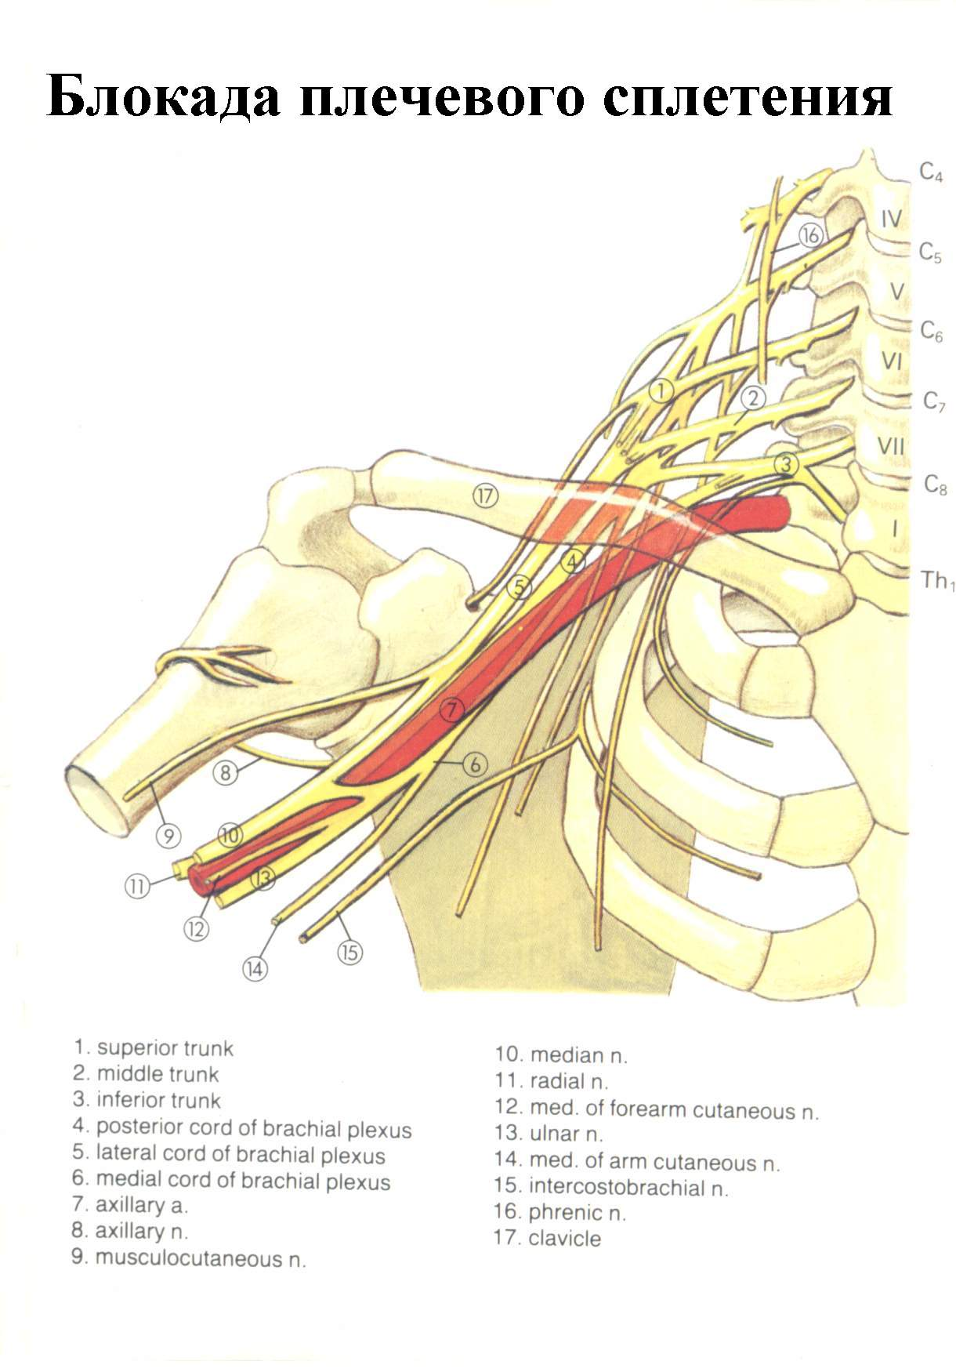

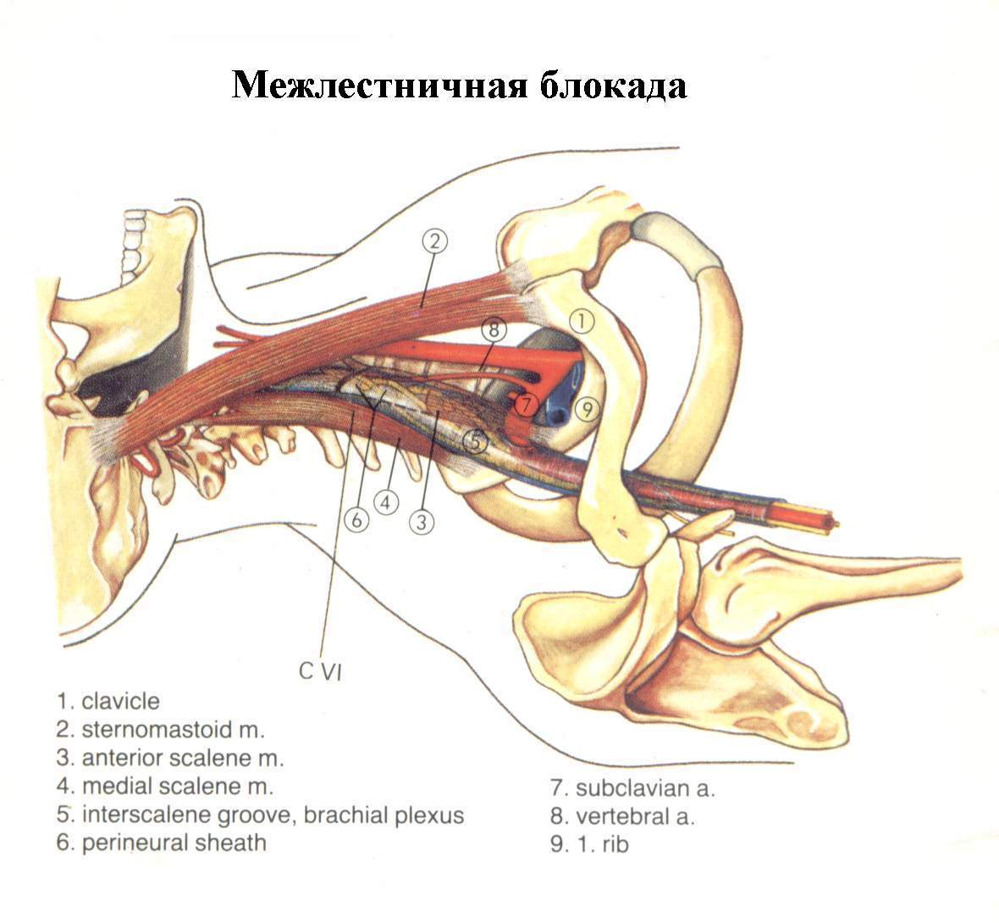
Показания:
Действия(операции) на ключице, плече, предплечье, кисти и плечевого сустава
Специальные противопоказания:
Contralateral phrenic paralysis and contralateral recurrent laryngeal n. paralysis
Побочные эффекты: синдром Горнера, phrenic - блок, блок возвратного гортанный n.
Осложнения: Полная спинная анестезия, высокая эпидуральная анестезия
Ориентиры: Грудинно-сосцевидный м., межлестничное углубление, перстневидный хрящ
Место пункции:
В межлестничном углублении, на уровне перстневидного хряща
Введение иглы:
Медиально, каудально (угл 30 градусов от саггитальной плоскости) и слегка дорсально, направленный к поперечному отростку C6
Дозировка: 30-40 ml 1 % prilocaine (продолжительность 3 ч) или 0,375 % bupivacaine (10 ч)

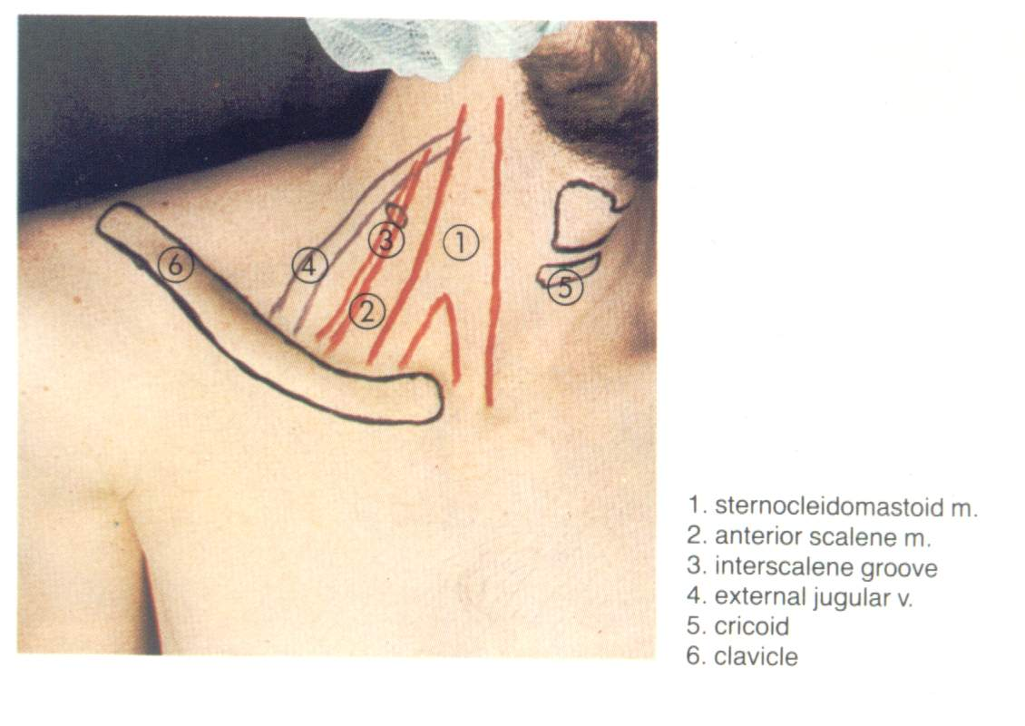

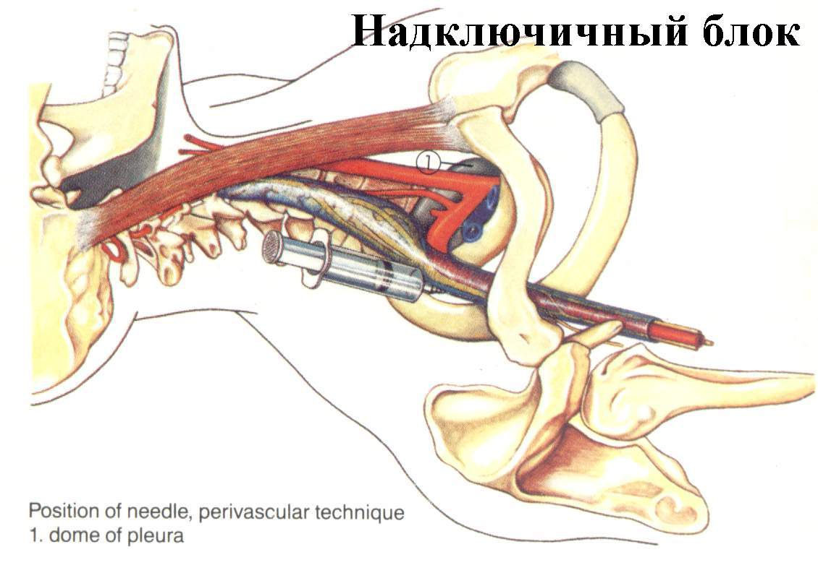

Показания:
Действия(операции) на плече, предплечье, кисти
Специальные противопоказания:
геморрагический диатез, contralateral phrenic паралич, contralateral recurrent n. паралич, contralateral пневмоторакс Побочные эффекты:
синдром Горнера, phrenic n. блок, recurrent laryngeal n. блок
Осложнения:
Пневмоторакс, пункция подключичной артерии
Ориентиры:
Ключица, подключичная артерия
Место пункции:
Непосредственно (сразу) dorsolateral от пальпируемой пульсации подключичной артерии
Введение иглы:
Каудальное направление и слегка латеральное, параллельно лестничным мышцам
Дозировка:
40 ml 1 % prilocaine или 40 ml 0,375 % bupivacaine

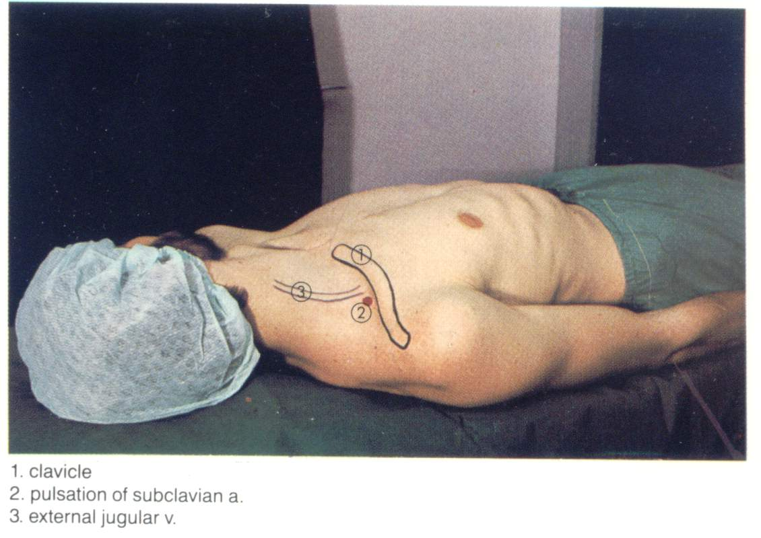

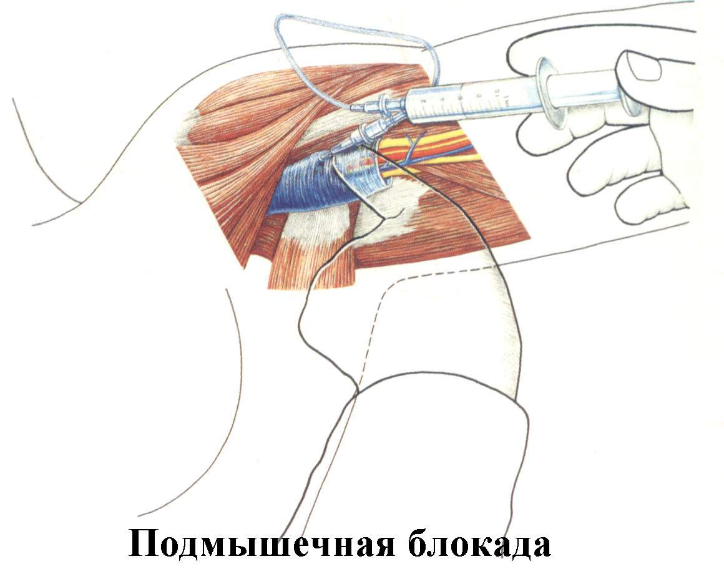

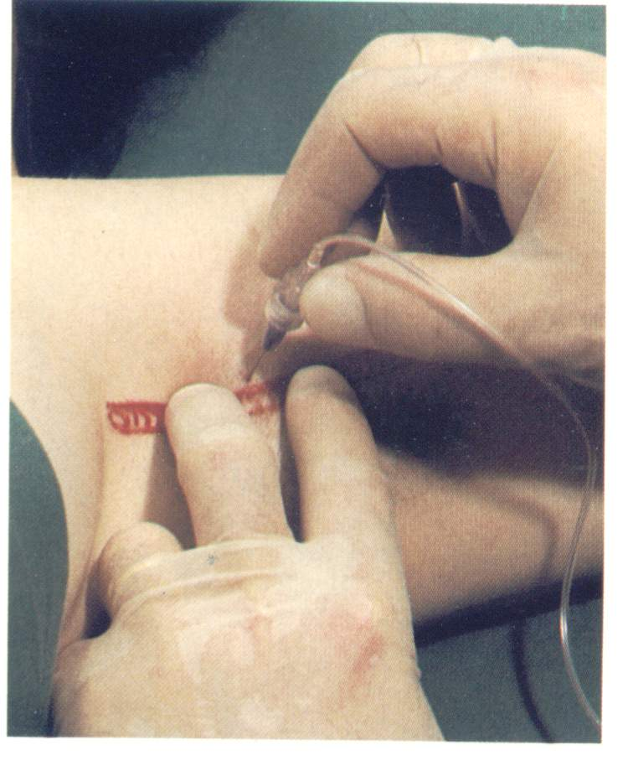
Подмышечный доступ

Показания:
Действие(операция) на предплечье и кисти
Специальные противопоказания:
Лимфангит
Осложнения:
Пункция axillary a.
Ориентиры:
Пульсация подмышечной артерии в подмышечном углублении между большой грудной мышцей и latissimus dorsi м.
Место пункции:
Непосредственно (сразу) выше подмышечной артерии, как возможно проксимальнее
Введение иглы:
Смежно с подмышечной артерией вводить в периваскулярное влагалище
Дозировка:
40 ml 1 % prilocaine или 0,375 % bupivacaine

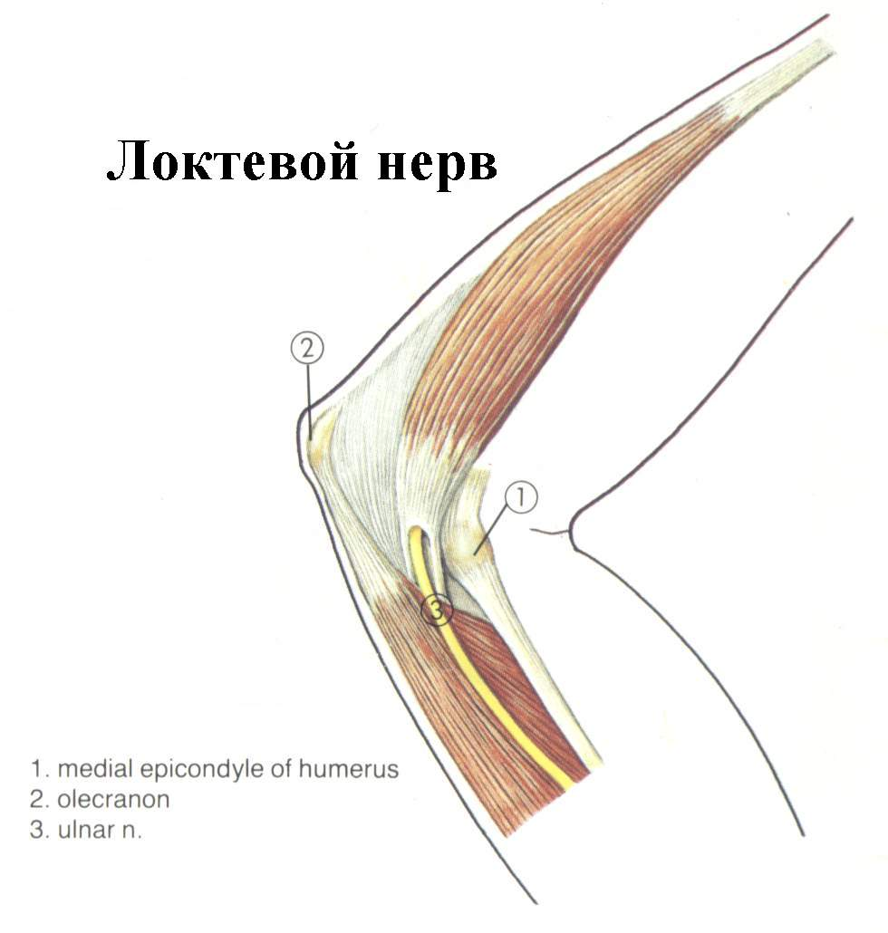

Показания:
Диагностические, терапевтические и оперативные вмешательства в области иннервации локтевого нерва, при неполной блокаде плечевого сплетения.
Специальные противопоказания:
нет
Ориентиры:
Медиальный надмыщелок плечевой кости, локтевой отростк
Место пункции:
На 1-2 cm проксимальнее от пальпируемого локтевого нерва в локтевом углублении
Введение иглы:
направьте иглу в направлении к продольной оси плечевой кости 1-2 cm вглубь
Дозировка:
2 - 5 мл 1 % prilocaine или 0,5 % bupivacaine

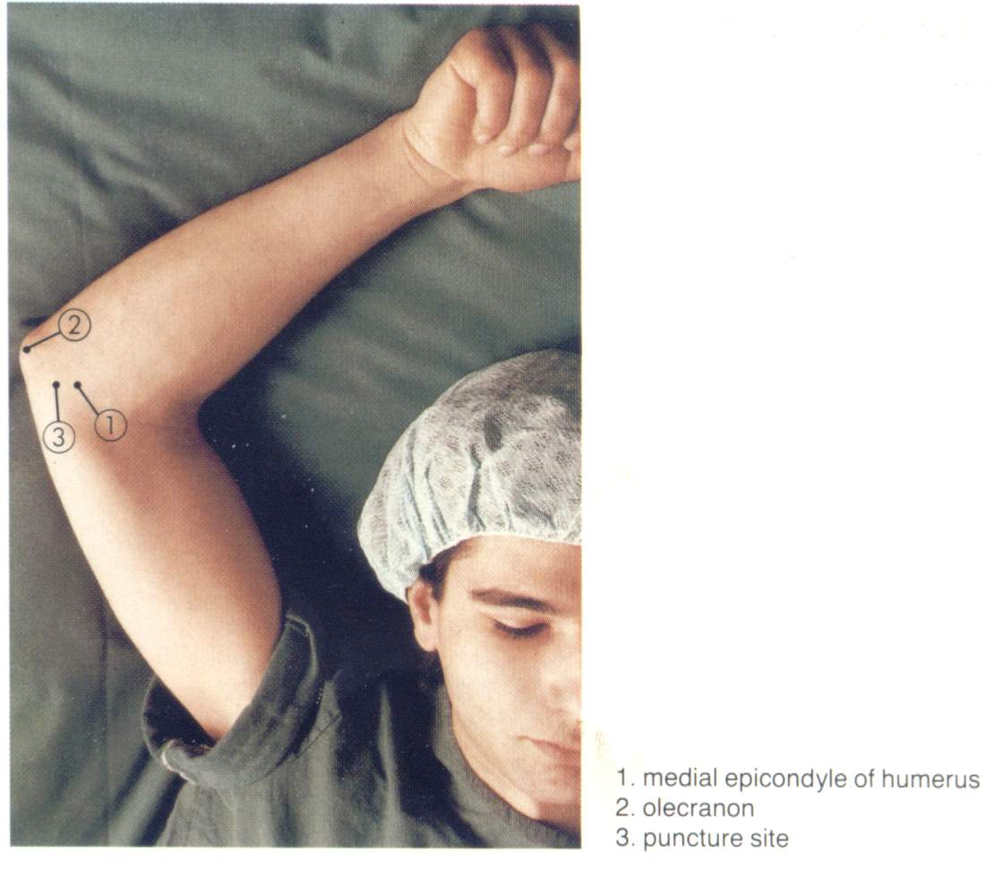

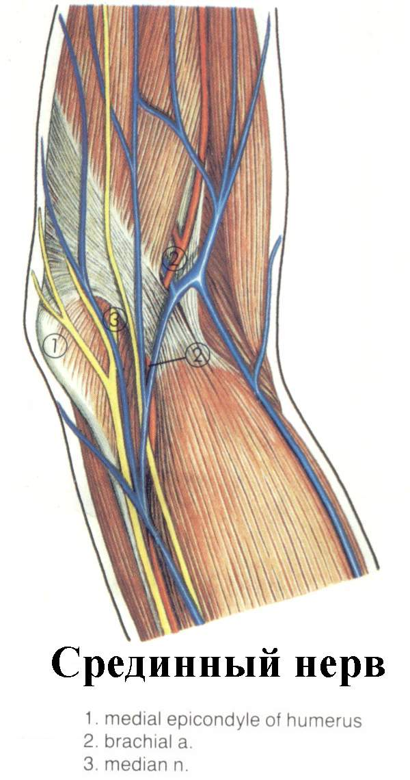
Показания:
Диагностические, терапевтические и оперативные вмешательства в области иннервации нерва, завершение неполного блока плечевого сплетения
Специальные противопоказания:
нет
Ориентиры:
Медиальные и латеральные надмыщелки плечевой кости
Место пункции:
непосредственно медиально плечевой артерии
Введение иглы:
направьте канюлю на 5 мм вглубь
Дозировка:
5 мл 1 % prilocaine или 0,5 % bupivacaine

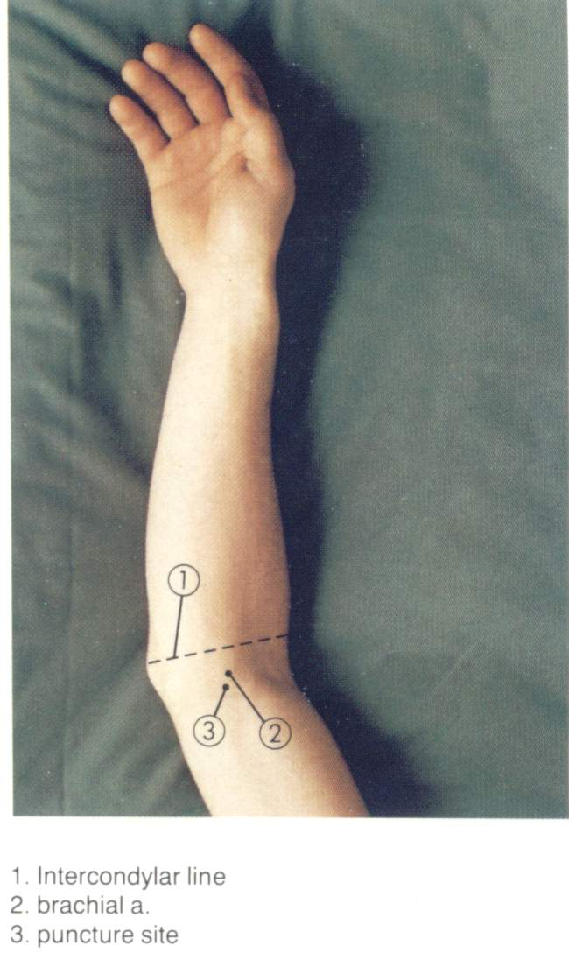

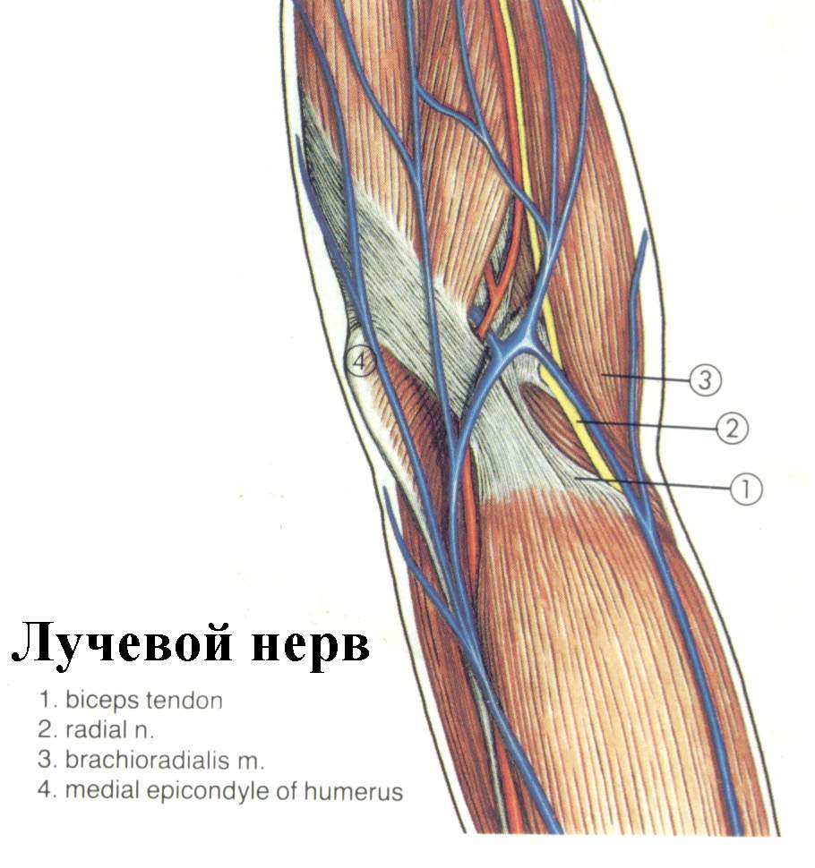
Показания:
Диагностические, терапевтические и оперативные вмешательства в области иннервации нерва, завершение неполного блока плечевого сплетения
Специальные противопоказания:
ни один
Ориентиры:
Медиальный надмыщелок плечевой кости, м.brachioradialis, сухожилие бицепса
Место пункции:
В промежутке между м.brachioradialis и сухожилием бицепса на уровне локтевого сустава
Введение иглы:
Введите иглу в проксимальном и латеральном направлении к латеральному краю латерального надмыщелка плечевой кости. Когда почувствовали кость, инфильтриуйте 2-4 мл местного анестетика: затем продвиньте в краниальном направлении приблизительно 1 - 3 см вдоль продольной оси плечевой кости, войдите иглой в контакт с костью снова и затем отойдите от нее на 2-5 мм.
Дозировка:
10-15 мл 1 % prilocaine или 0,5 % bupivacaine

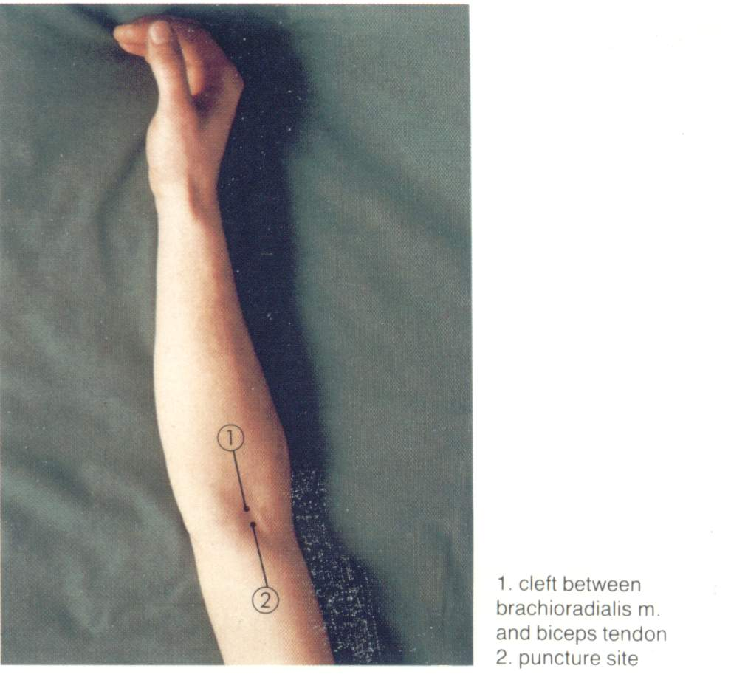

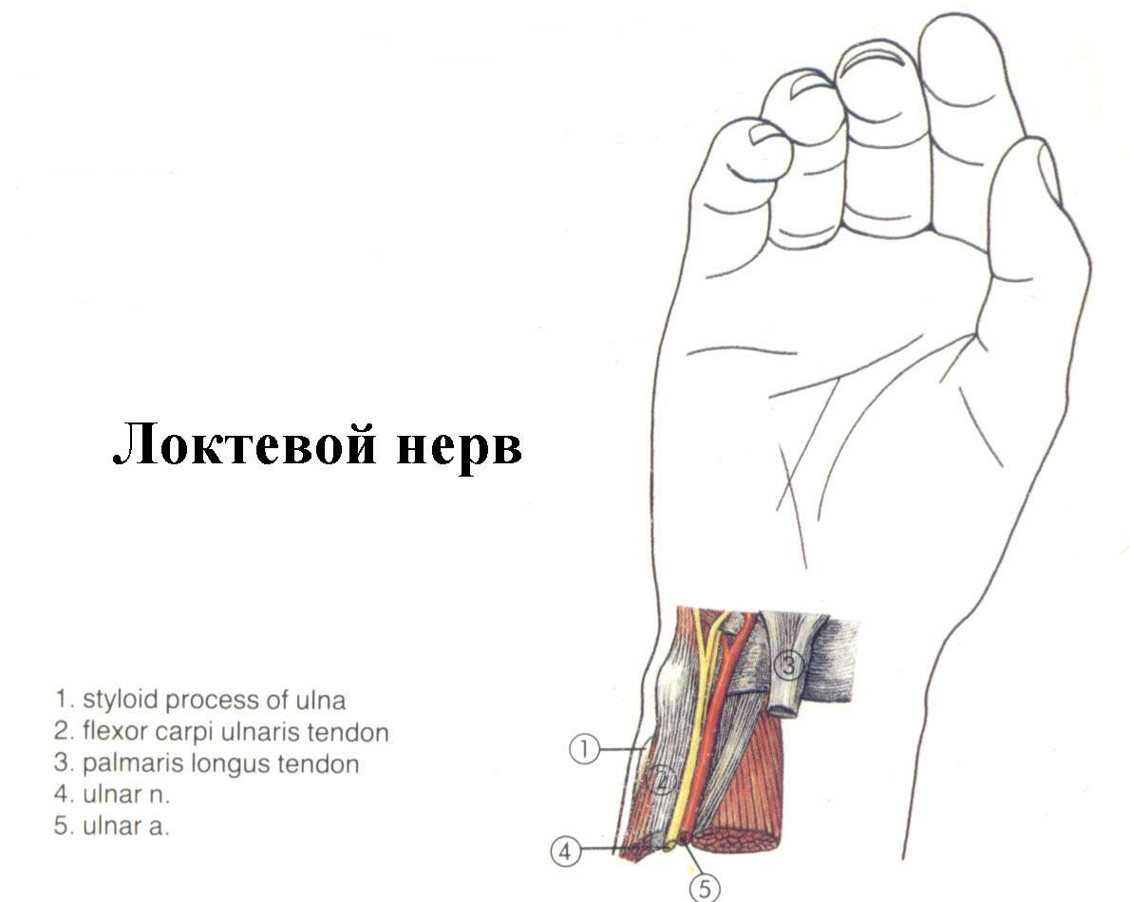
Показания:
В комбинации со срединным нервом блокируют и блок лучевого нерва, все действия(операции) с одной стороны
Специальные противопоказания:
нет
Ориентиры:
Флексор carpi ulnaris сухожилие
Место пункции:
Непосредственно латерально к флексору carpi ulnaris сухожилие
Введение иглы:
Введите канюлю, вертикально коже на 0.5 - 1 см влубь (если имеется сильное сопротивление введению, отойдите на 2 мм)
Дозировка:
2 ml 1 % prilocaine или 0.5 % bupivacaine
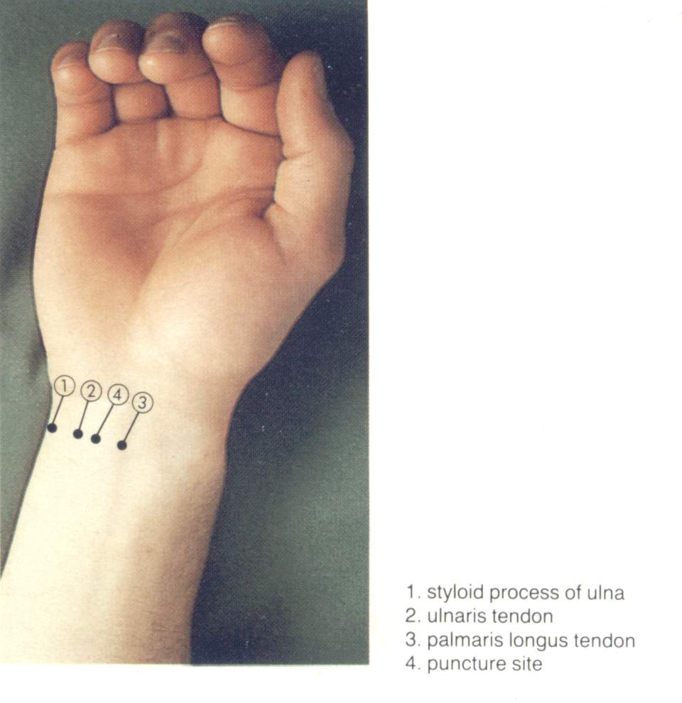

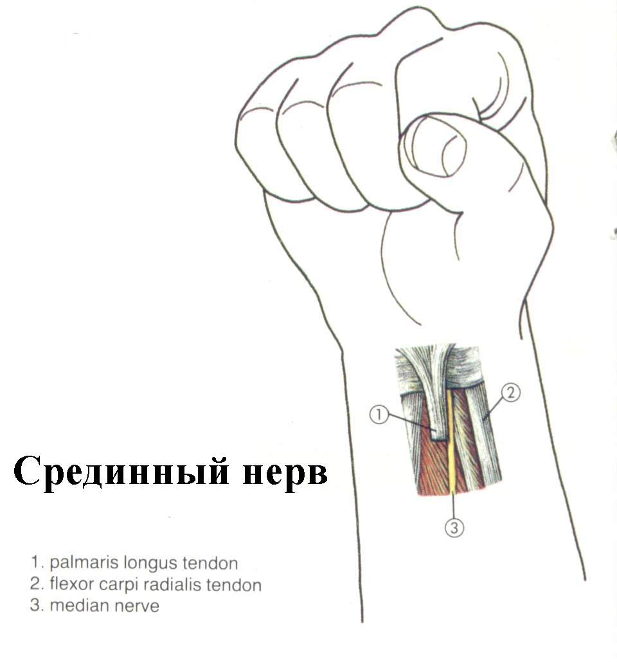
Показания:
В комбинации с локтевым нервом блокируют и блок лучевого нерва, все действия(операции) с одной стороны
Специальные противопоказания:
нет
Ориентиры:
Palmaris longus сухожилие
Место пункции:
Непосредственно латерально к palmaris longus сухожилие
Введение иглы:
Введите канюлю, вертикальную коже на 0,5 -1 см вглубь (если имеется сильное сопротивление введению, отойдите на 2 мм)
Дозировка:
2 мл 1 % prilocaine или 0,5 % bupivacaine

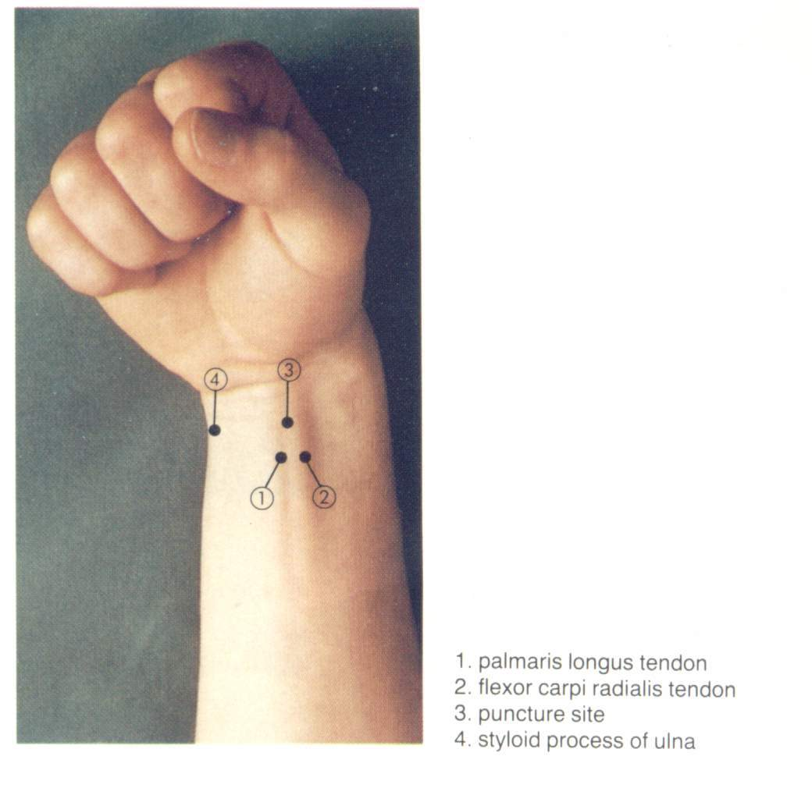

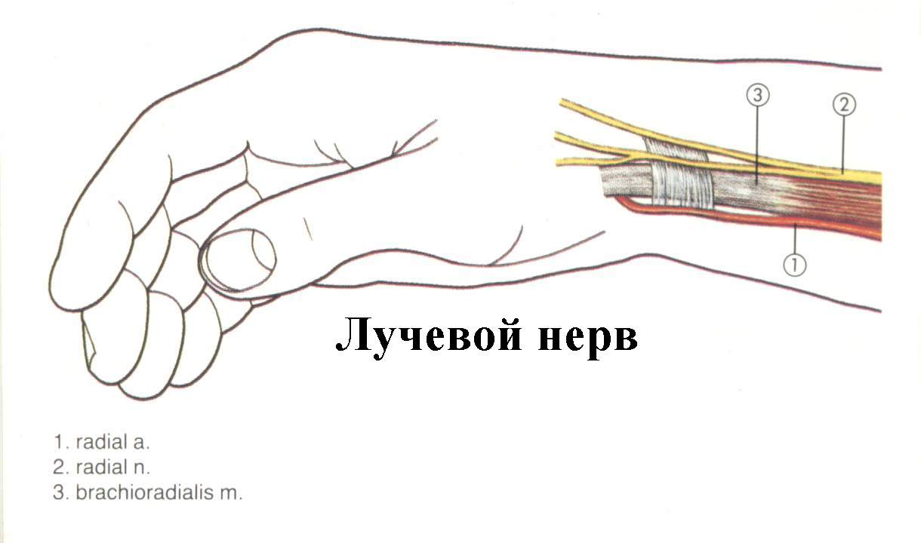

Показания:
В комбинации с локтевым нервом блокируют и блок срединного нерва, все действия(операции) на кисти
Специальных противопоказаниях:
нет
Ориентиры:
Пульсация лучевой артерии
Место пункции:
Приблизительно 1 см латерально от пульсации лучевой артерии
Введение иглы:
Параллельно запястью подкожно
Дозировка:
5 мл 1% prilocaine or 0/25 % bupivacaine

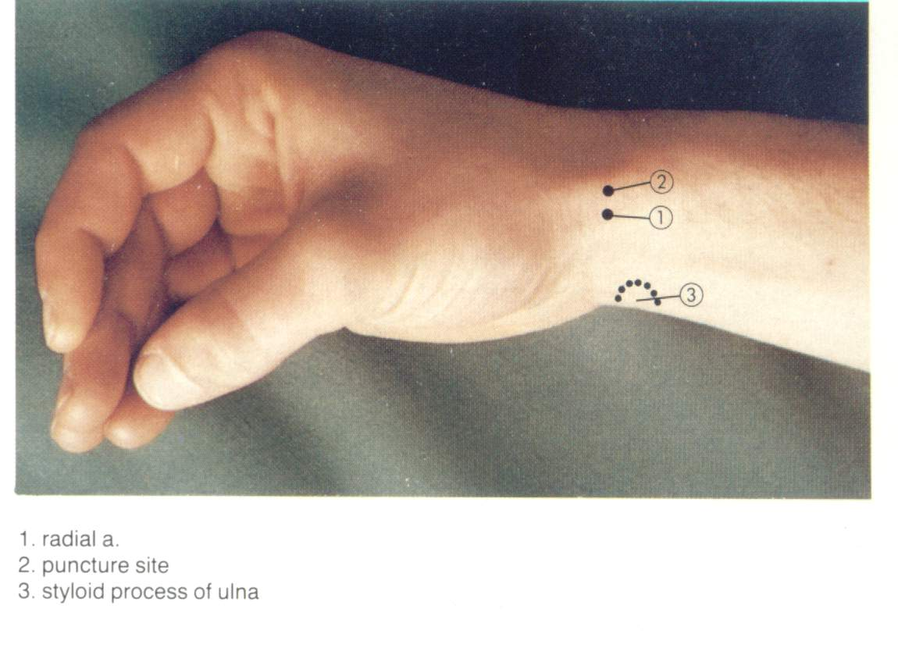

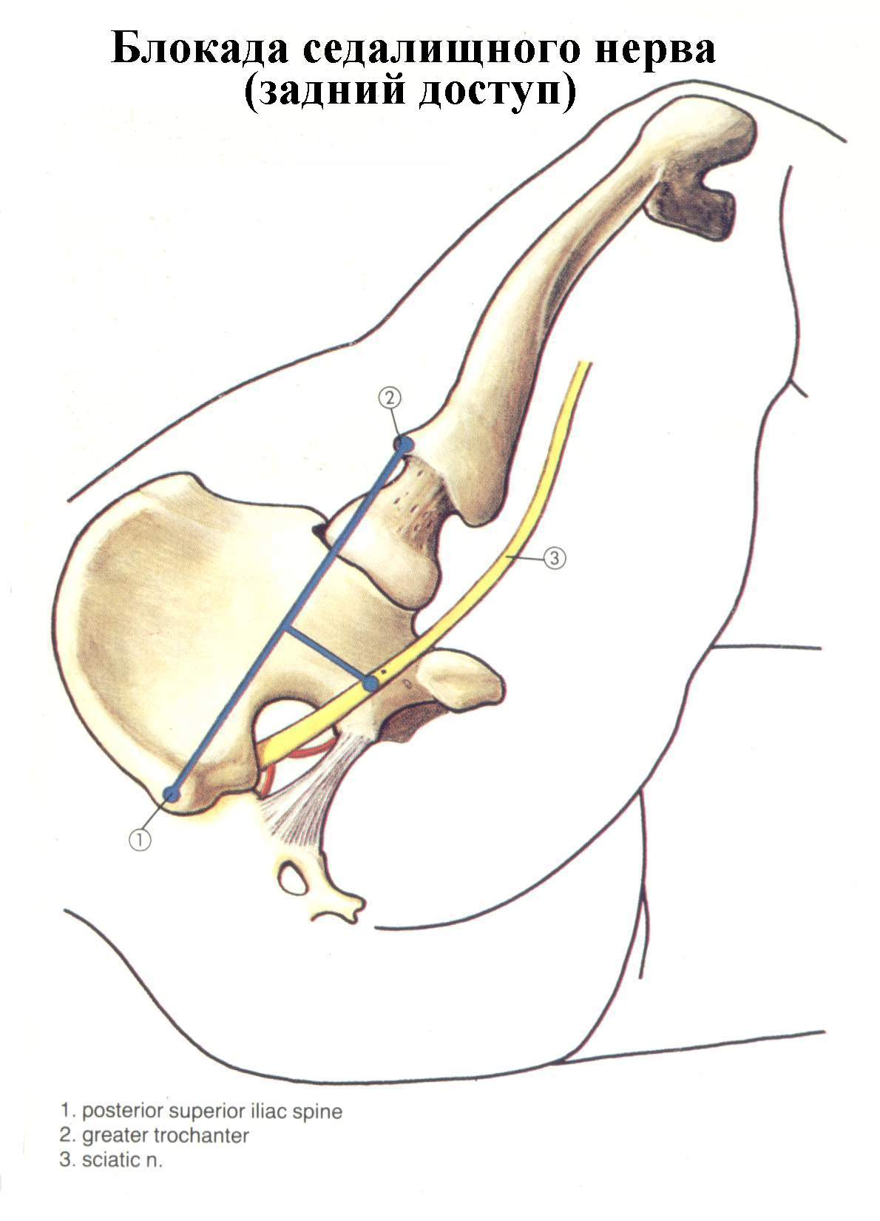
Показания:
В комбинации с 3 в 1-ом блоке, все действия(операции) на нижней конечности
Специальные противопоказания:
нет

Posterior superior iliac spine, greater trochanter
Место пункции:
На 3 см ниже середины линии, соединяющей точки 1 и 2 (см. рис.)
Введение иглы:
Введите иглу, вертикальную коже на 6-8 см вглубь
Дозировка:
20-30 мл 1 % prilocaine или 0,5 % bupivacaine

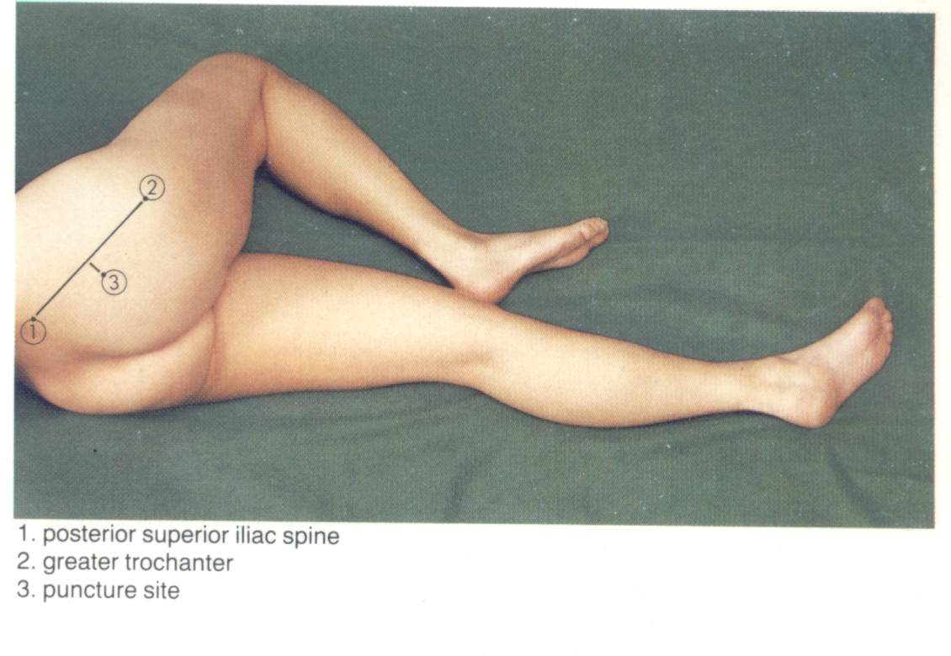

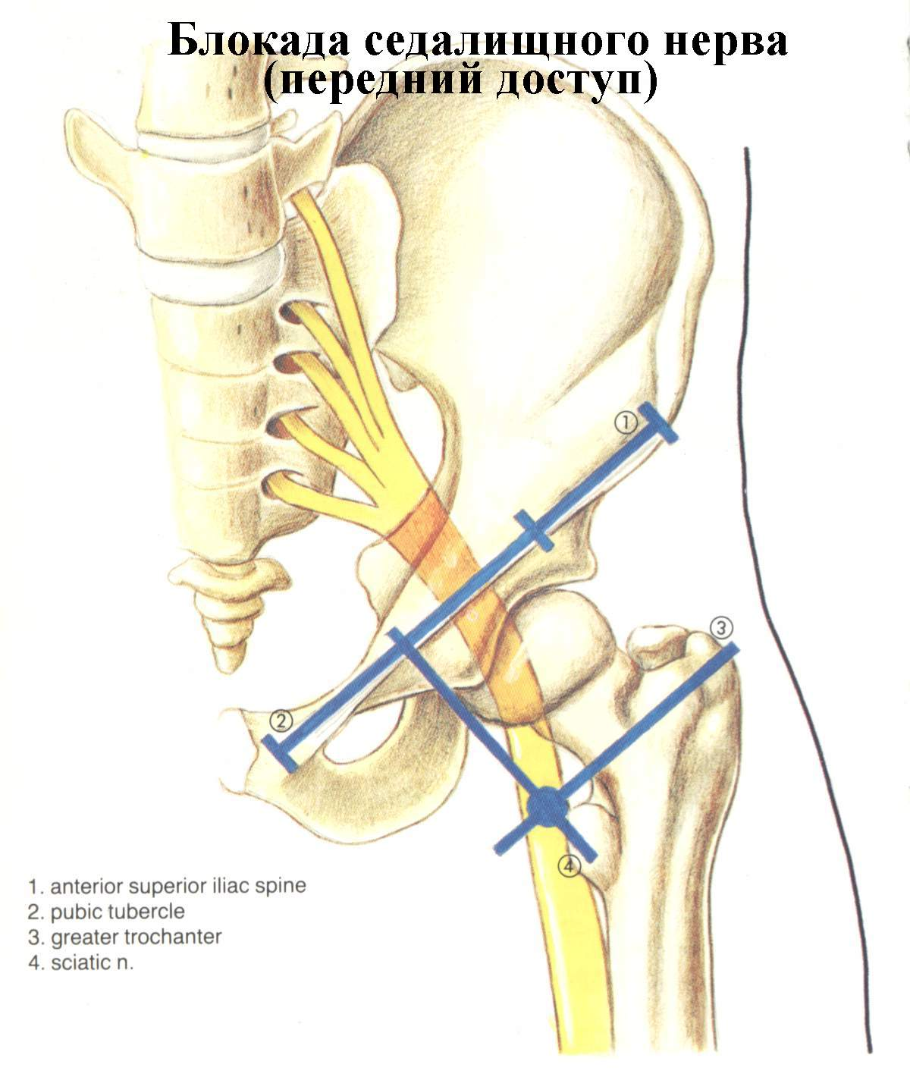
Ориентиры:
Паховая связка, больший trochanter
Место пункции:
в точке пересечения линии от перехода средней трети и средняя треть паховой связки с линией, параллельной паховой связке на большем уровне trochanter
Введение иглы:
Небольшое латеральное направление, чтобы войти в контакт с бедренной костью, затем отойдите иглой к подкожной области, и изменяйте направление, пока игла не скользит с бедренной кости, затем продвиньте вперед приблизительно на 5 мм
Дозировка:
10 -20 мл 1 % prilocaine или 0,5 % bupivacaine

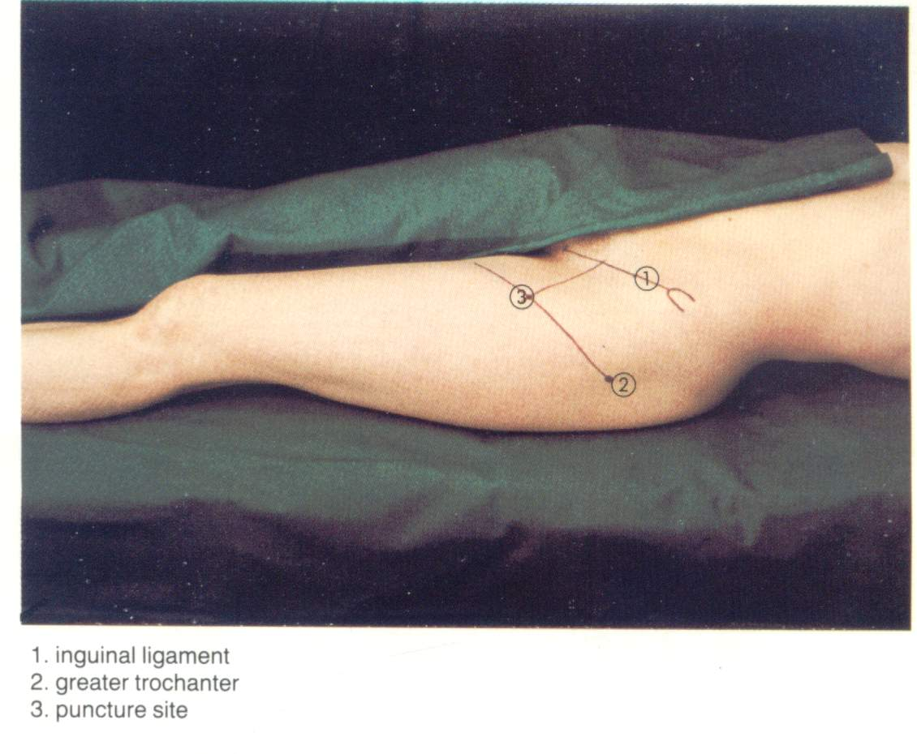

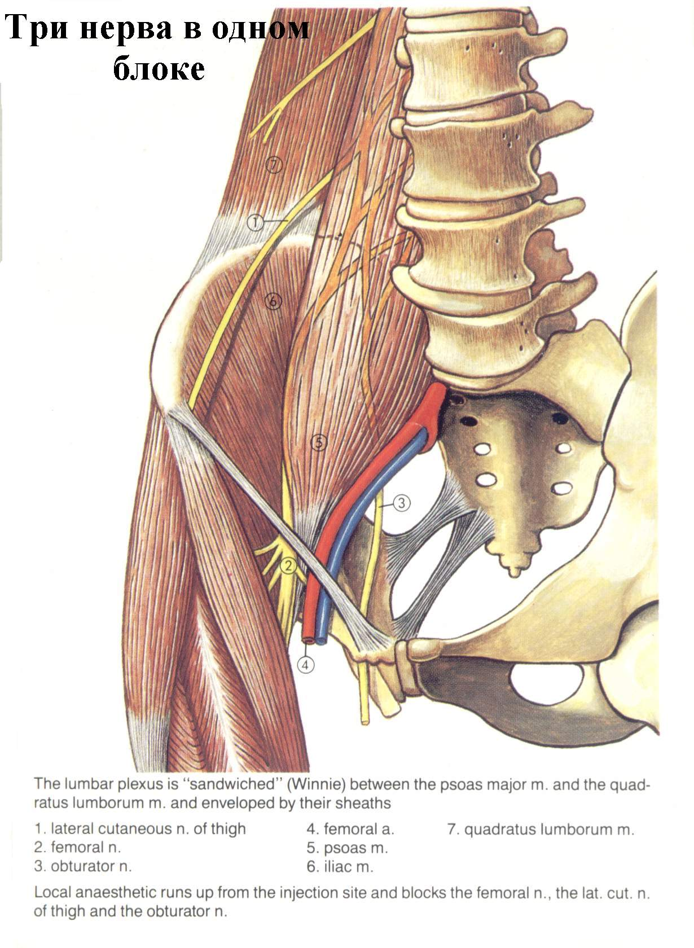
Показания:
В комбинации с блоком седалищного нерва, все действия(операции) на более нижней конечности
Специальные противопоказания:
Нет
Ориентиры:
Паховая связка, бедренная артерия
Место пункции:
Ниже паховой связки, 1 - 1,5 см латеральнее от бедренной артерии
Введение иглы:
В слегка краниальном направлении
Дозировка:
25-30 мл 1 % prilocaine или 0,5 % bupivacaine

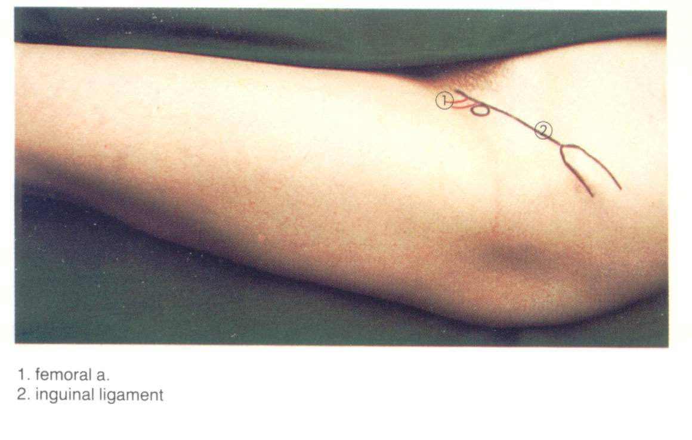

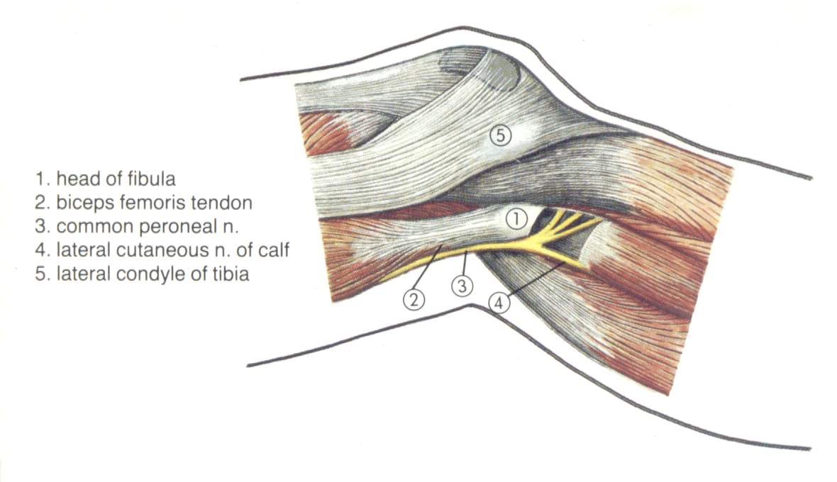
Показания:
Завершение неполной peridural анестезии или блока седалищного нерва, диагностические, терапевтические и оперативные вмешательства в области иннервации, особенно переломы боковой части лодыжки(голеностопного сустава) и разрывов боковой связки.
Специальные противопоказания:
нет
Ориентиры:
Головка малоберцовой кости, бицепс femoris сухожилие
Место пункции:
Непосредственно позади малоберцовой кости, 2 см ниже heal
Введение иглы:
Введите иглу, вертикальную коже приблизительно на 1 cm вглубь
Дозировка:
5 мл 1 % prilocaine или 0,5 % bupivacaine

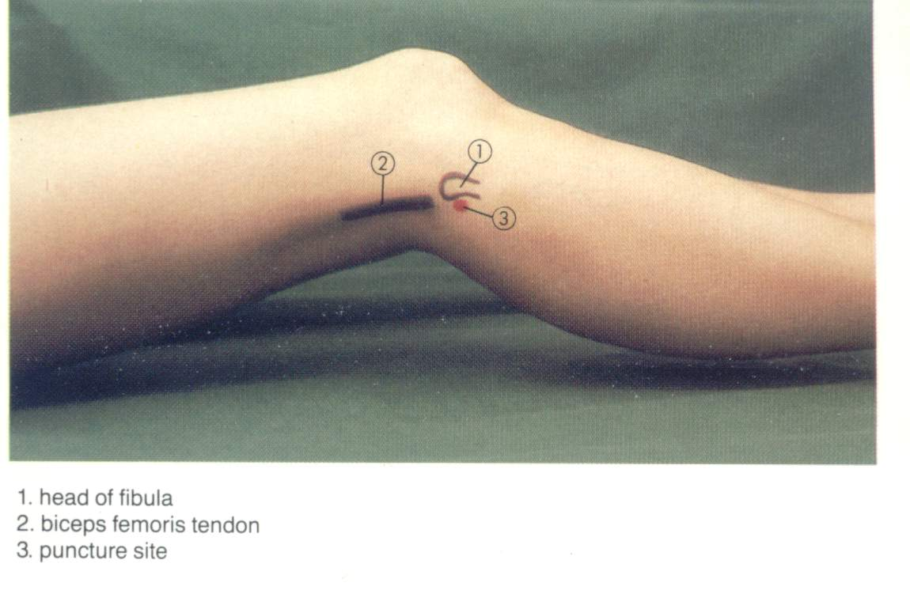

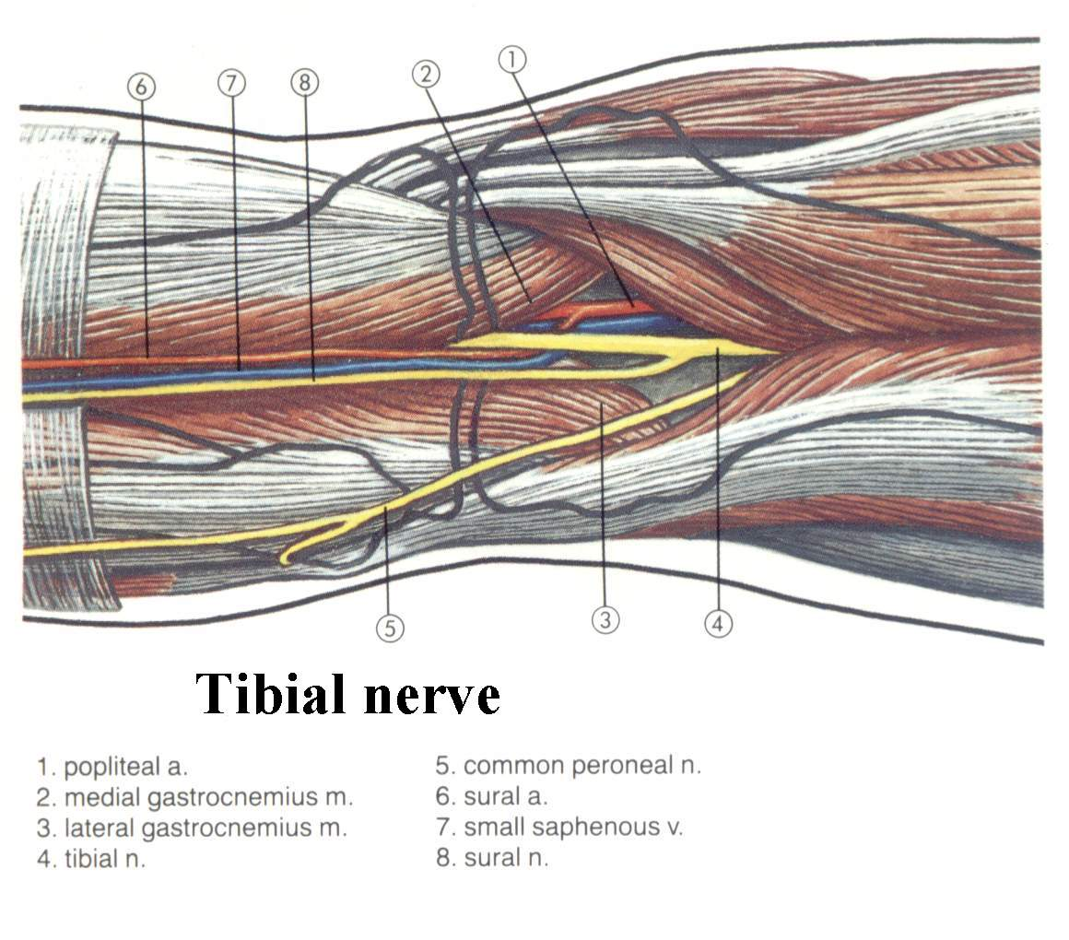
Показания:
Завершение неполной peridural анестезии или блока седалищного нерва; в комбинации с общим(обычным) перонеальным и блоком подкожного нерва: действия(операции) в области голени и стопы
Специальные Противопоказания:
Нет
Ориентиры:
Внутренние и внешние надмыщелки бедренной кости, медиально и латерально gastrocnemius м.
Место пункции:
В середине линии, соединяющей боковые и средние надмыщелки бедренной кости.
Введение иглы:
Введите иглу, вертикальную коже на 1,5 - 3 см глубоко
Дозировка:
5 - 10 ml 1 % prilocaine или 0,5 % bupivacaine

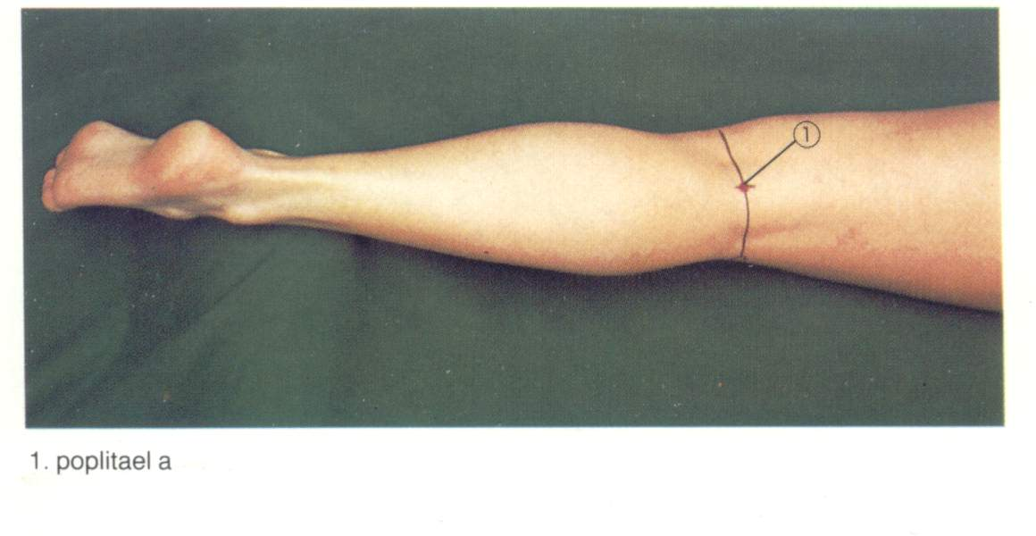
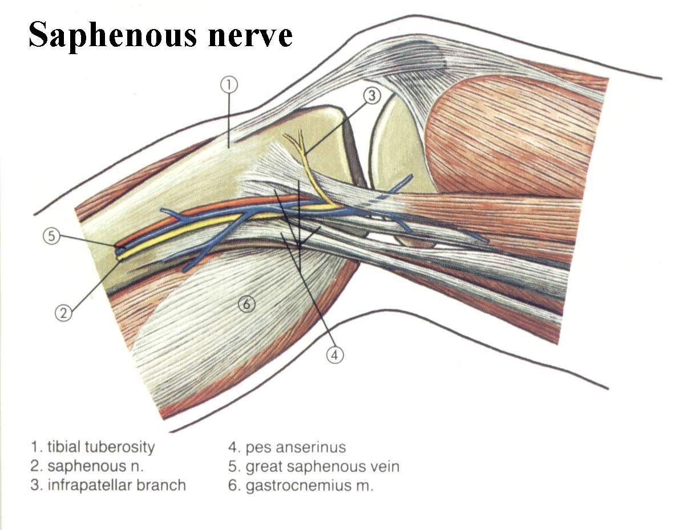
Показания:
Завершение неполного блока бедренного нерва, в комбинации с tibial и более малоберцовым костью блоком нерва: действия(операции) на голени и стопе
Специальные противопоказания:
Нет
Ориентиры:
Средний condyle большеберцовой кости, pes anserinus, tibial бугристость, gastrocnemius м.
Место пункции:
В средней части tibial бугристости
Введение иглы:
S.c. инфильтрация от средней части tibial бугристости к gastrocnemius м.
Дозировка:
5-10 ml 1 % prilocaine or0,5 % bupivacaine

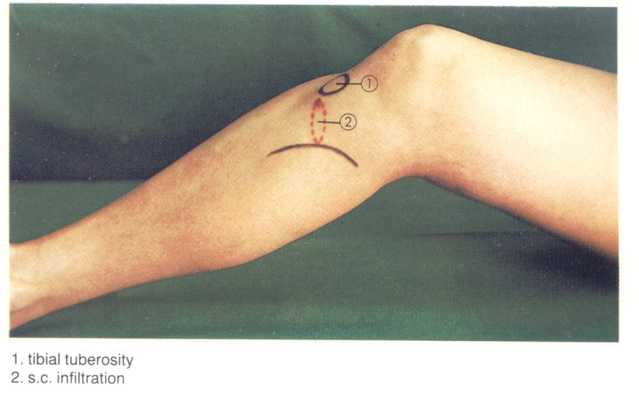

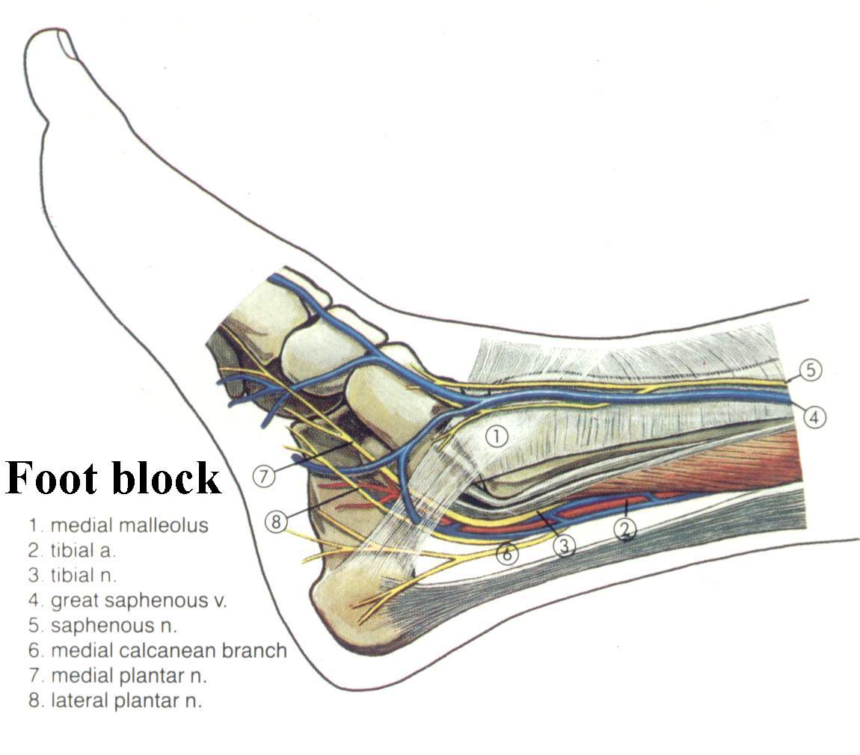
Показания:
Все действия(операции) на стопе и пальцев стопы
Специальные противопоказания:
нет
Ориентиры:
Медиальная лодыжка, a. tibial
Место пункции:
С обеих сторон a. tibial
Введение иглы:
Введите иглу, вертикально коже на 0,5 - 2 см вглубь
Дозировка:
2 - 3 мл 1 % prilocaine или 0,5 % bupivacaine

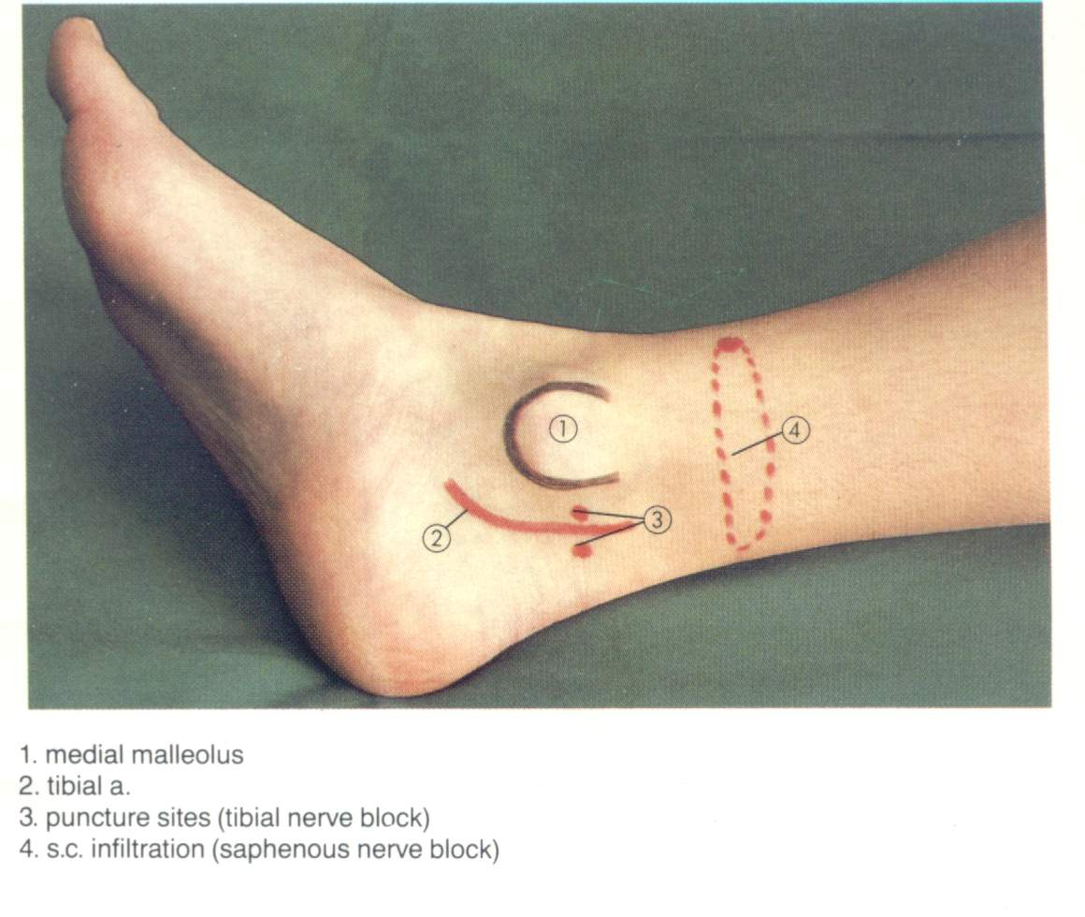

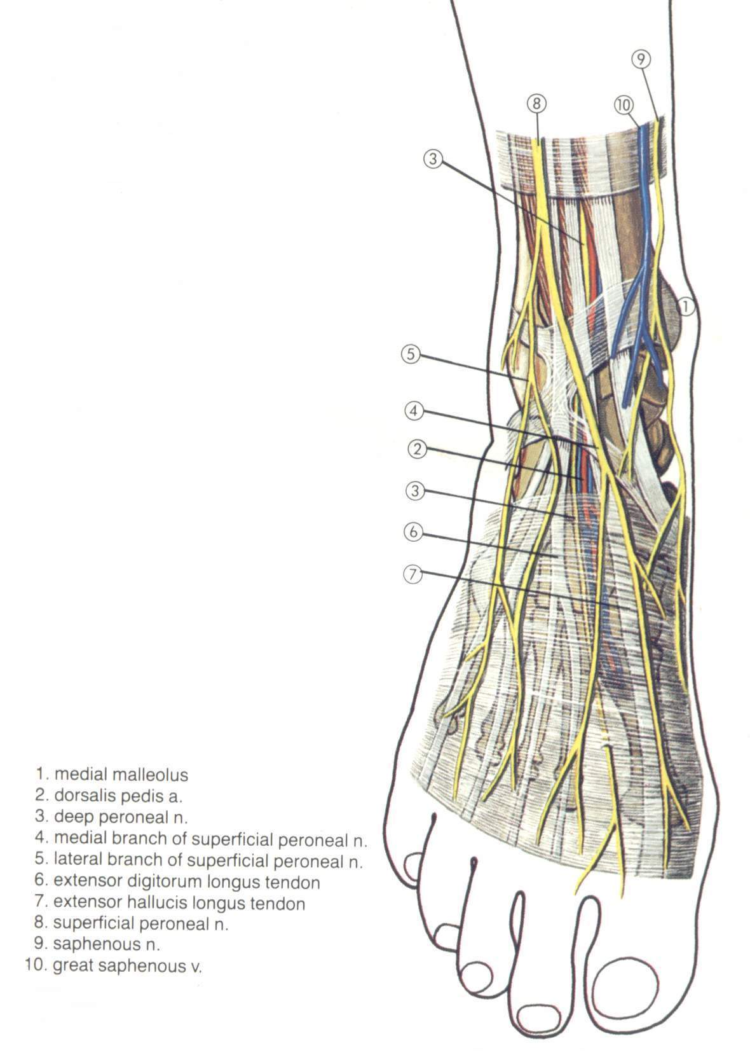
Ориентиры:
a. dorsalis pedis
Место пункции:
С обеих сторон a. dorsalis pedis
Введение иглы:
Введите иглу, вертикальную коже непосредственно около артерии, up to slightiy below it. Повторите на другой стороне артерии
Дозировка:
2 - 3 мл 1 % prilocaine или 0,5 % bupivacaine на каждое введение

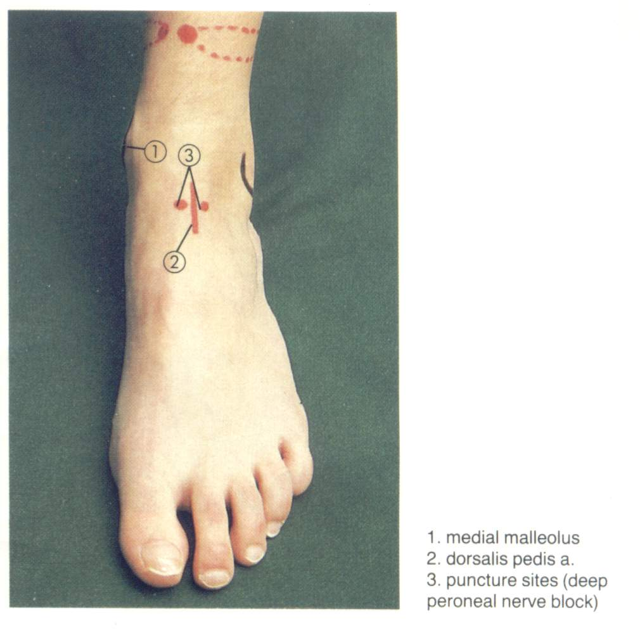

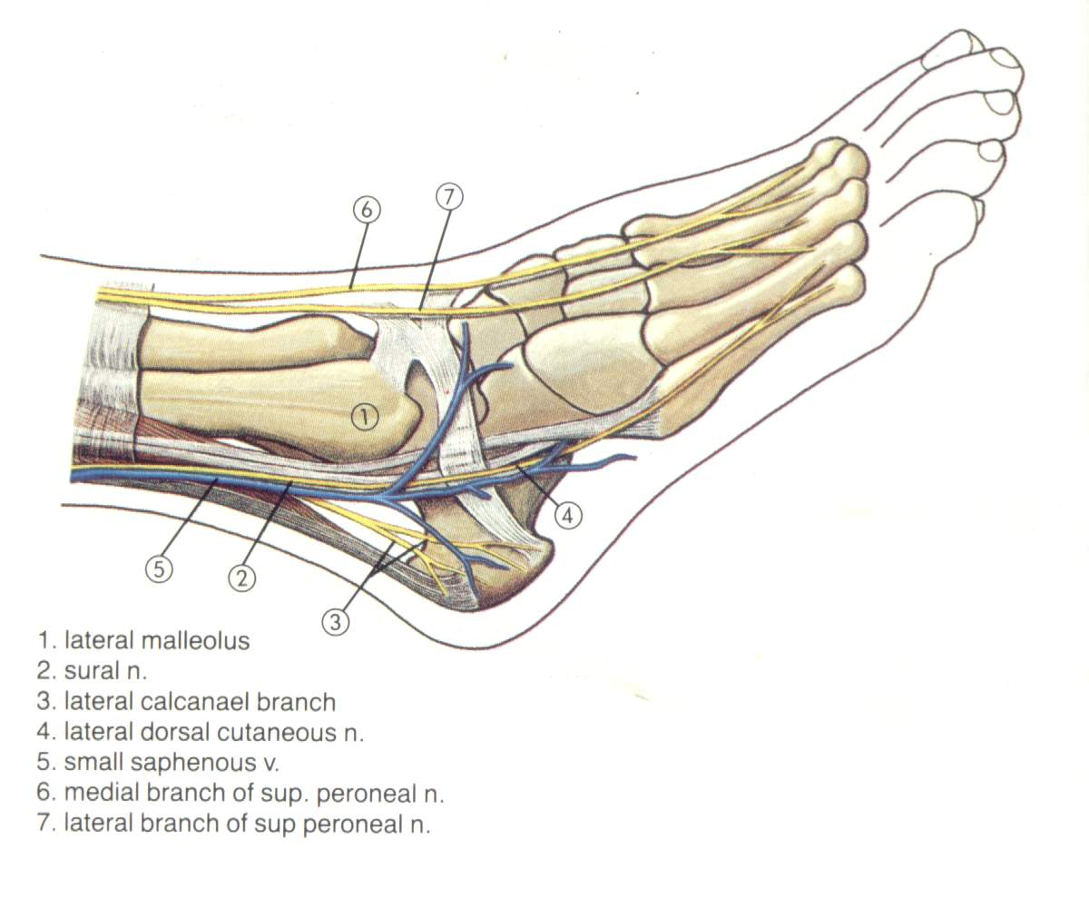
Ориентиры:
Латеральная лодыжка, tibial край, ахиллово сухожилие
Введение иглы:
S. C. инфильтрация от tibial края до ахиллова сухожилия приблизительно на ширину одной ладони выше латеральной лодыжки
S.c. инфильтрация от tibial края до ахиллова сухожилия приблизительно на ширину одной ладони выше медиальной лодыжки
Дозировка:
10 - 20 мл 1 % prilocaine или 0,25 % - 0,5 % bupivacaine

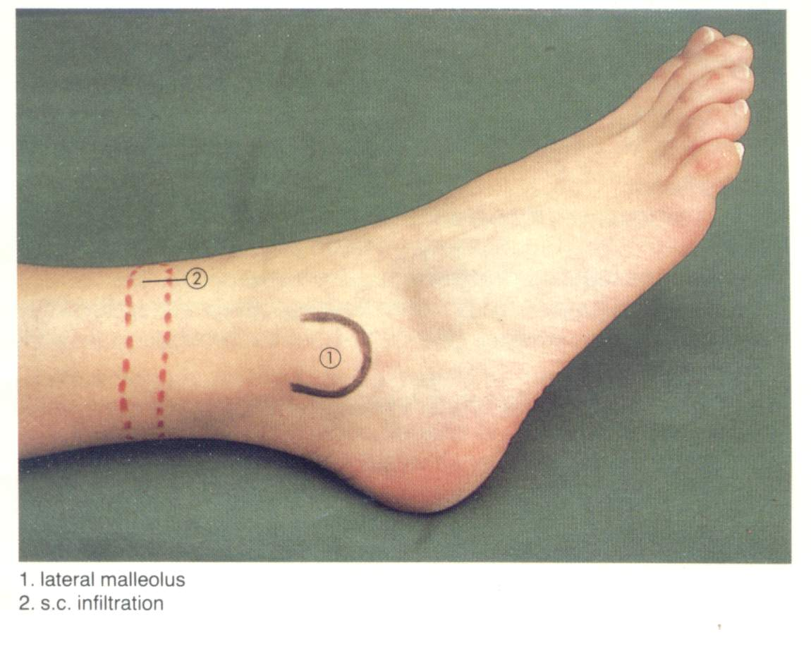

Информации по использованию
Xylocaine (lignocaine hydrochloride)
Citanest (prilocaine hydrochloride)
Marcain (bupivacaine hydrochloride)

Показания:
Для производства местной анестезии.

Дозировка и применение:
Доза подобрана согласно реакции пациента и участка применения. См. лист аннотаций.

Противопоказания, предупреждения и т.д:
Известная аллергия к местным анестетикам амидной группы. Растворы, содержащие адреналин являются противопоказанием для анестезии пальцев рук, пальцев ноги, кончиков носа, ушей и полового члена.
Применение Citanest нужно избегать у пациентов с анемией или врожденной или приобретенной methaemoglobinaemia.
Marcain является противопоказанием для в/венной региональной анестезии и 0.75 % Marcain для эпидурального использования в акушерстве.
Противопоказания:
Шок, сердечный блок, известная чувствительность лекарственного средства, болезнь печени, эпилепсия, нарушения дыхательной функции.

Побочные реакции:
Передозировка может быть причиной нарушений со стороны ЦНС : нечувствительность языка, lightheadedness, головокружения, стертого видения, сотрясения, сопровождаемые сонливостью, конвульсиями, бессознательным состоянием и возможно дыхательный арест. Сердечно-сосудистые реакции передозировки включают гипотензию и myocardial депрессию.

Лечение передозировки:
Лечение пациента с токсическими проявлениями состоит из купирования конвульсий и адекватной вентиляции с кислородом, а если необходимо то и вспомогательной и контролируемой вентиляцией легких. Если происходят конвульсии, их нужно купировать быстрым внутривенным введением thiopentone от 100 до 200 мг. Или, может быть использовано diazepam 5 или 10 мг.
Как только конвульсии купировались и обеспечена адекватная вентиляция легких, никакого другого лечение не требуется. Если присутствует гипотензия, однако, вазопрессорный, предпочтительно один с инотропной деятельностью, например ephedrine 15 к 30mg, нужно даться внутривенно.
Methaemoglobinaemia можно использовать внутривенное введение 1 % раствором ethylene синего в дозе 1 мг/кг.

Прайс - лист, цена
Xylocaine
Цена:
1.5 % раствор 25 мл - 1.21 фунтов стерлингов
Citanest
Цена:
0.5 % отдельный флакон дозой 5 x 50 мл - 6.50 фунтов стерлингов
Marcain
Цена:
0.5 % 10 х 10 мл - 11.82 фунтов стерлингов

